Практиканты гимназии имени Р. Гарипова

20 февраля 2017 года студенты 2 курса факультета башкирской филологии БГПУ им. М.Акмуллы вышли на учебную педагогическую практику! Студенты будут выезжать в школы один раз в неделю в течении месяца. Целью практики является овладение и получению первичных профессиональных умений и навыков. Задачами практики являются:
- овладение опытом практической деятельности по решению задач воспитания и духовно-нравственного развития обучающихся в процессе внеклассной воспитательной работы;
- осуществление взаимодействия с участниками образовательного процесса (обучающимися, педагогами, родителями) в воспитательной деятельности;
- организация сотрудничества обучающихся, поддерживание их активности, инициативность, самостоятельность обучающихся, развитие их творческих способностей в процессе воспитания.
Студенты в ходе практических занятий были ознакомлены с примерной работой с которой им придеться столкнуться, на занятих сами проводили воспитательные мероприятия, составляли планы, готовили классные часы и уже в стенах ВУЗА готовились к выходу в школы. Оттачивали свое мастерство и обогощали свои знания на покозательных занятиях перед своими сокурсниками.
В свой первый день мы ознакомились с образовательным учреждением, с правилами внутреннего распорядка, администрацией, классным руководителем, закрепленным классом. Нас разделили заранее, и уже в первый день мы погрузились в мир где нас ждала интересная с другой стороны волнительная первая встреча со своими первыми учениками. Встреча с учениками и с классным руководителем класса прошла удачно. Мы ознакомились с планом воспитательной работы классного руководителя, зафиксировать даннные об успеваемости класса, об атмосфере класса и интересах детей. В итоге мы должны будем составить собственный план воспитательной работы по которому будем работать в последующие дни.
В конце первого дня после окончания занятий мы обсудили свой первый рабочий день, рассказали проблемы с которыми столкнулись и вместе постарались найти пути их решения. Отзывчивость и понимание классных руководителей и всего руководства школ оставила положительные эмоции у студентов.
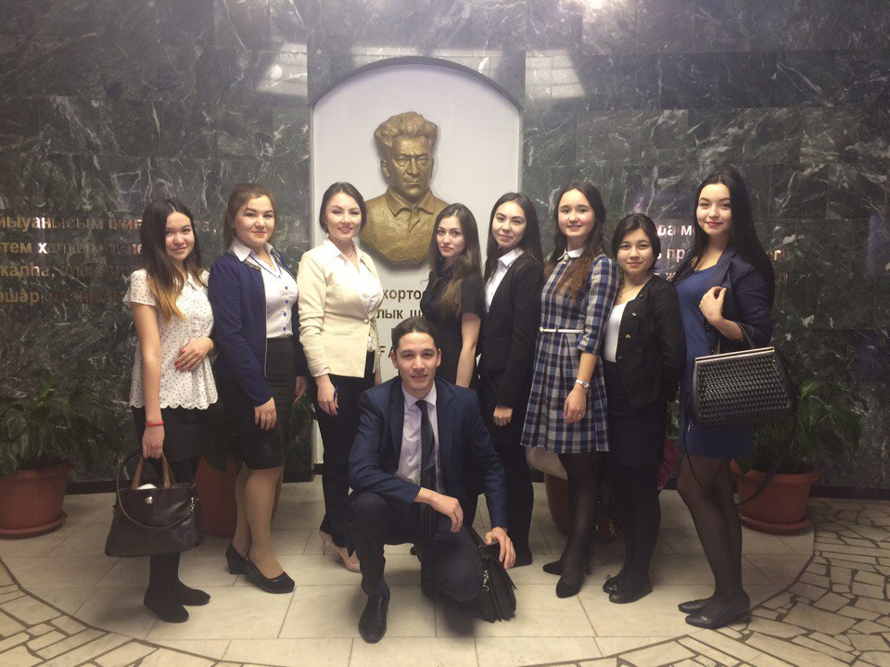
Мухаметгалиев.Т, студент 2 курса ФБФ.

